Introducción
NumPy es una biblioteca fundamental para Python que facilita el procesamiento de datos numéricos mediante arreglos multidimensionales y funciones matemáticas optimizadas. Gracias a su rapidez y facilidad de uso, es ampliamente utilizada en áreas como la ciencia de datos, la ingeniería y la inteligencia artificial.

Ejemplo #1
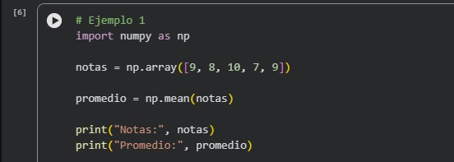

Salida:

No se necesitan validaciones debido a que los datos están definidos directamente dentro del programa.

Ejemplo #2
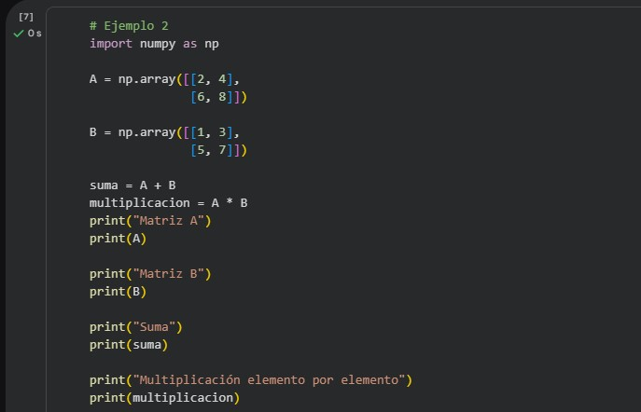

Salida:
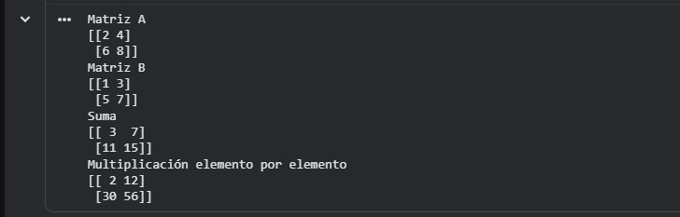

Ambas matrices deben tener las mismas dimensiones para poder realizar correctamente las operaciones.

Conclusiones
NumPy simplifica el desarrollo de programas que requieren operaciones matemáticas, permitiendo trabajar con grandes cantidades de datos de manera rápida y eficiente. Además, constituye la base para numerosas bibliotecas utilizadas en ciencia de datos e inteligencia artificial.

